“互联网+教育”
——龙南市龙南镇中心小学积极更新全国教育信息化工作管理信息系统

为实施教育信息化提升工程，落实“互联网+教育”行动计划，加快推进智慧教育创新发展，建设“互联网+教育”大平台，着力构建“互联网+”条件下的人才培养新模式、教育服务新模式、教育治理新模式。龙南市龙南镇中心小学积极更新第四季度全国教育信息化工作管理信息系统。
根据全国教育信息化工作管理信息系统要求：每季度上报一次，及时更新数据，不更新也需要点击保存上报。
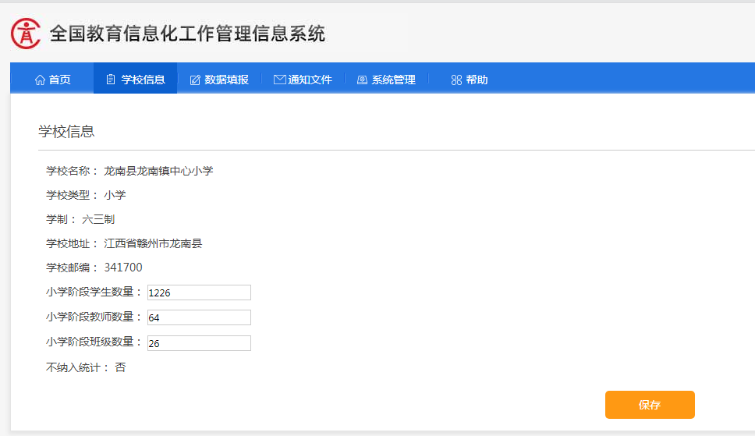
本次及时更新的关键字段有：学生数，教师数，校园网，无线网，是否有校本资源，出口带宽，教室数，使用数字教育资源教室数，计算机教室数，录播教室数，多媒体教室数，互动式多媒体教室数，通网互动式数量，展示型多媒体教室数，通网展示型数量，师用终端数，师用台式电脑数，师用平板电脑数，师用笔记本电脑数，生用终端数，生用台式电脑数，生用平板电脑数，生用笔记本电脑数，一校带多校开设情况，是否开通了网校，是否开通学校空间，平台级别，平台域名，开通空间教师数，用于教研，用于教学，开通空间学生数。（龙南市龙南镇中心小学 朱霖）
